**8.3 Табличные процессоры и   
электронные таблицы**

Класс 7__________________

ф________________________

и_________________________

**Мини-исследование.**

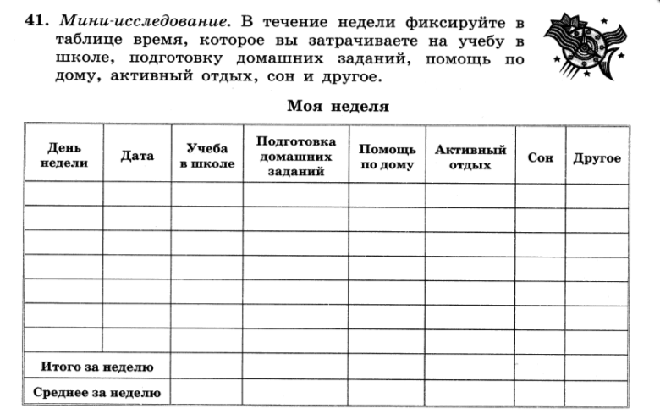

Визуализируйте полученные данные с помощью круговой диаграммы и гистограммы (столбчатой диаграммы). Для этого используйте строку «Итого за неделю» или «Среднее за неделю»

